

2026
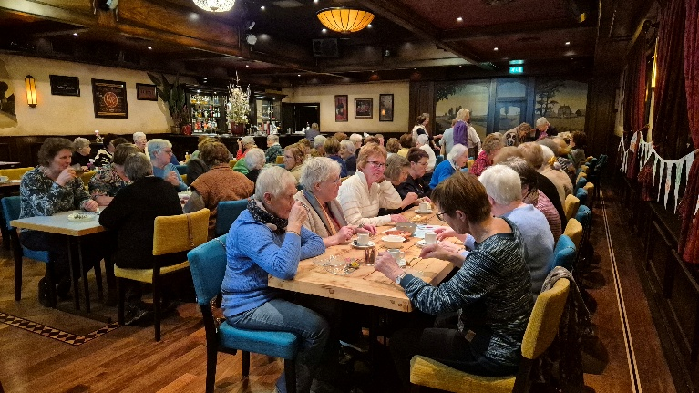
Januari
Maandag 19 : kaarten
Dinsdag 27 : bloemschikken

Donderdag 29 : jaarvergadering

Februari
Maandag 2 : kaarten
Maandag 23 : lezing over AI en Chat GPT
Dinsdag 24 : bloemschikken

Maart
maandag 2 : kaarten
donderdag 5 : koffie/thee drinken bij Van Haandel
Donderdag 12 : internationale vrouwendag:
kringactiviteit met Dubbel Trubbel
Maandag 16 : kaarten
Dinsdag 24 : bloemschikken
donderdag 26 : koffie/thee drinken bij Van Haandel
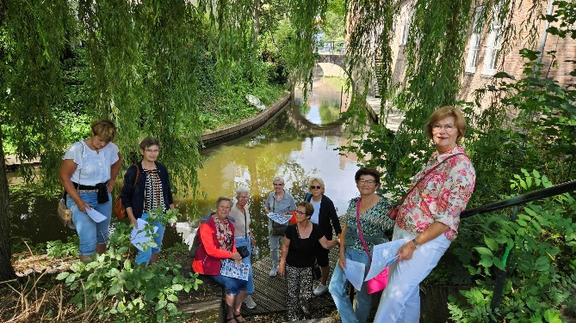
Maandag 30 : kaarten

April
Donderdag 2 : busreis naar Oerlemans plastics en ………..
Dinsdag 7 : telefoonhulp Samsung door Anny vd Biggelaar
Donderdag 9 : telefoonhulp iPhone door Anny vd Biggelaar
eind april/begin mei : Pitpat Schaijk
Ma 20 en di 21 : Sam’s kledingactie
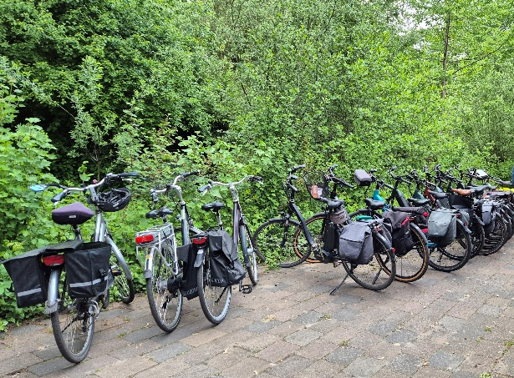
Donderdag 30 : fietsen in mei (1)

Mei
Woensdag 6 : fietsen in mei (2)
Dinsdag 12 : fietsen in mei (3)
Maandag 18 : fietsen in mei (4)
Woensdag 20 : bezoek
Damianenklooster

Juni
Vrijdag 12 : excursie het Kalverhoekje
Woensdag 24 en
Donderdag 25 : fiets tweedaagse

Juli
Woensdag 1 juli : afsluiting voorjaar bij een lid
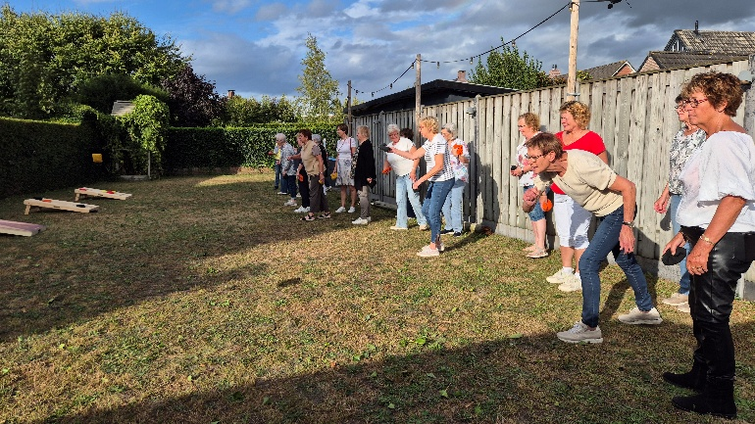

Vrijdag 28 augustus ( vrijdag 4 september) dagfietstocht


Deelname aan onze activiteiten is op eigen risico

